python –m venv venv

venv\Scripts\activate.bat

**Instalando algumas coisas**

pip install django

pip install django-crispy-forms (plugin editar formulário do form)

pip install pillow (plugin edito de fotos)

**Iniciando nosso projeto (logado como venv)**

django-admin startproject nomeDoProjeto .

python manage.py startapp nome

python manage.py migrate

python manage.py createsuperuser (se não migrar antes da erro ao tentar criar um usuário)

python manage.py runserver

pip install pylint-django (se for VSCode)

**Preparando o arquivo settings. Tudo aqui em baixo foi adicionado no arquivo**

STATIC_ROOT **=** os.path.join(BASE_DIR, 'static') #definindo minha pasta

#de arquivos staticos (css, js, fotos e etc)

STATICFILES_DIRS **=** [os.path.join('templates/static')]

MEDIA_URL **=** '/media/'

MEDIA_ROOT **=** os.path.join(BASE_DIR, 'media')

MESSAGE_TAGS **=** {

    constants.DEBUG: 'alert-info',

    constants.ERROR: 'alert-danger',

    constants.INFO: 'alert-info',

    constants.SUCCESS: 'alert-success',

    constants.WARNING: 'alert-warning',

}

# Default primary key field type

# https://docs.djangoproject.com/en/4.1/ref/settings/#default-auto-field

DEFAULT_AUTO_FIELD **=** 'django.db.models.BigAutoField'

# Sessão em dias: 60s * 60m * 24h * 1d

SESSION_COOKIE_AGE **=** 60 **\*** 60 **\*** 24 **\*** 7

# Salvar a cada requisição

SESSION_SAVE_EVERY_REQUEST **=** **False**

# Serializer - Padrão JSON

# SESSION_SERIALIZER = 'django.contrib.sessions.serializers.PickleSerializer'

# Para sessions em arquivos ao invés da base de dados

# SESSION_ENGINE = "django.contrib.sessions.backends.file"

# SESSION_FILE_PATH = '/home/luizotavio/Desktop/temp'

# **TODO**: remover debug toobar

INTERNAL_IPS **=** [

    # ...

    "127.0.0.1",

    # ...

]

**Possível erro no VSCode**

Ao trabalhar em um aplicativo Django no VS Code, você pode encontrar um problema. O VS Code sublinha a palavra- fromchave em uma importação e, se você passar o mouse sobre ela, verá o erro Unable to import 'django.db' pylint(import-error)aparecer.

Isso ocorre porque o VS Code não está executando o ambiente virtual do aplicativo.

Para corrigi-lo, execute cmd-shift-p(ou clique View -> Command Palettee execute o comando **Python: Select Interpreter** .

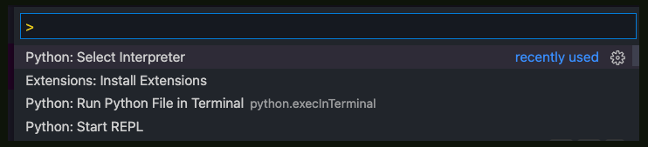

python -m pip install django-debug-toolbar

INSTALLED_APPS = [

*# ...*

"debug_toolbar", #isso precisa sempre ser o último para não ter problemas

*# ...*

]

from django.contrib import admin

from django.urls import path, include

from django.conf import settings

from django.conf.urls.static import static

urlpatterns = [

path('admin/', admin.site.urls),

path('__debug__/', include('debug_toolbar.urls')),

] + static(settings.MEDIA_URL, document_root=settings.MEDIA_ROOT) #Do + em

#diante e os imports settings e settings têm relação com inserir imagens ou

#qualquer midia. Vamos configura-los também no arquivo settings. Precisa dos

#imports de settings e static

MIDDLEWARE = [

*# ...*

"debug_toolbar.middleware.DebugToolbarMiddleware",

*# ...*

]

INTERNAL_IPS = [

*# ...*

"127.0.0.1",

*# ...*

]

TEMPLATES = [

{

*# ...*

'DIRS': [os.path.join(BASE_DIR, 'tamplates')]

*# ...*

}

python –m venv venv

python manage.py runserver

python manage.py makemigrations

python manage.py migrate